Đề thi học kì 1 lớp 1 môn Toán Kết nối tri thức

2.1 Đề thi số 1
Bài 1 (2 điểm): Nối:
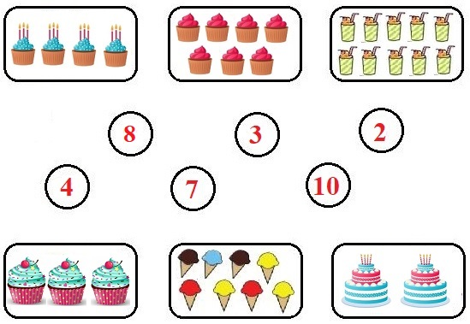
Bài 2 (2 điểm): Tính nhẩm:
2 + 4 = … 7 – 5 = …
8 + 0 = … 6 – 3 = …
7 + 1 = … 5 – 1 = …
5 + 5 = … 10 – 8 = …
Bài 3 (2 điểm):
a) Sắp xếp các số 3, 8, 2 theo thứ tự từ bé đến lớn.
b) Sắp xếp các số 4, 7, 9 theo thứ tự từ lớn đến bé.
Bài 4 (2 điểm): Điền số thích hợp vào chỗ chấm:

Trên hình vẽ có:
…… hộp quà dạng hình lập phương;
…… hộp quà dạng hình hộp chữ nhật.
Bài 5 (2 điểm): Dựa vào hình vẽ, viết phép tính thích hợp:
